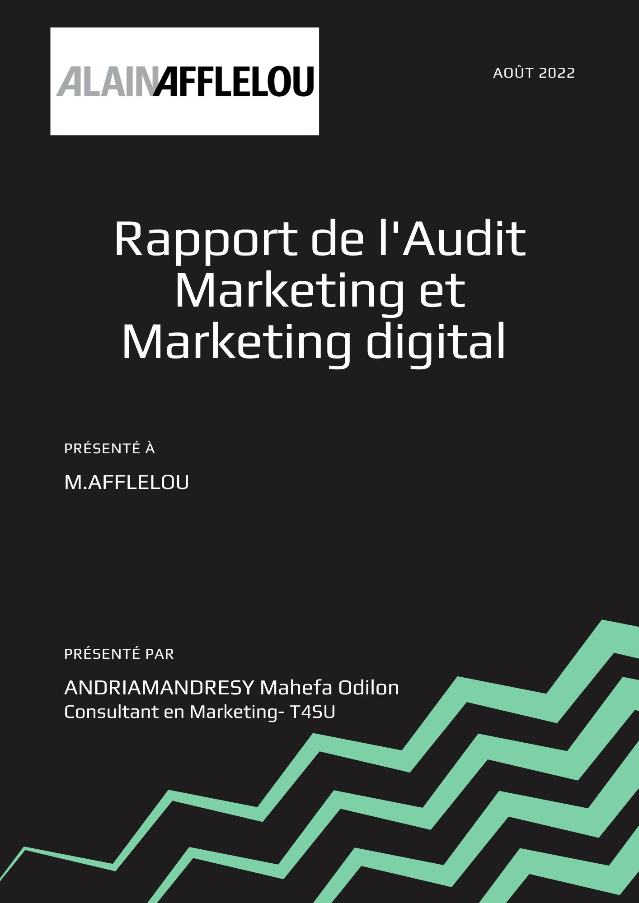

Résumé en chiffre du groupe AFFLELOU

M. Afflelou est le fondateur du groupe Afflelou en France depuis 1972. C’est devenu l’un des franchiseurs européens de produit d’optique et d’aides auditives qui représente 5 pourcent son chiffre d’affaire. Depuis sa création jusqu’aujourd’hui, l’entreprise est présente dans 19 pays avec 1445 succursales et franchisées sur la planète. Il ne cesse son expansion avec plus de 1 millions d’Euro de chiffre d’affaire de vente, génératrice d’emploi de plus de 5000 employés.

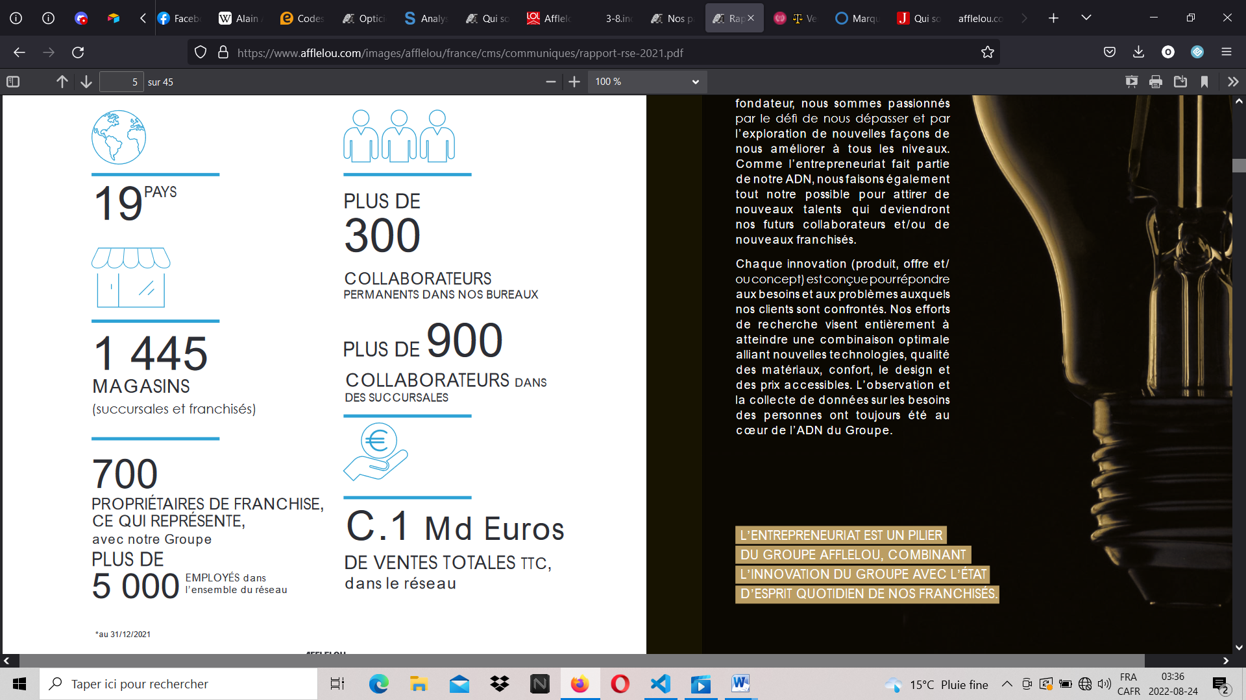

*Source : Rapport sur le développement durable et la responsabilité sociale d’Entreprise, AFFLELOU, 2021, p08.*

SOMMAIRE

# PARTIE I : MARKETING ET MARKETING DIGITAL

Étude de l’environnement de l’Entreprise

*Analyse macro-environnemental*

PESTEL par rapport au macro-environnement

*Analyse micro environnemental*

Demande

***Demande en lunette***

***Demande en lentille de contact***

Offre

***Structure du marché lunettier en France***

***Prix des lunettes***

***Motivation d’achat***

***Lunettes «éthiques»***

***Lunettes en ligne***

Liste des partenaires verriers (40 ans de collaborations avec Afflelou)

*Analyse méso environnemental*

Forces de Porter

*Analyse SWOT*

Étude de la concurrence

*Concurrents directs (02)*

Optic Center  
Groupe Krys

*Concurrent indirect (01) :*

Primark

*Analyse de la communication des concurrents*

Réseaux sociaux

Site internet

SEO

Mapping concurrentiel

Positionnement

Construction du Marketing MIX AFFLELOU (4P)

Étude de la cible AFFLELOU

*Analyse de la cible*

Cœur de la cible

Cible primaire

Cible secondaire

Marketing digital

*Moyens de communication AFFLELOU (POEM)*

*Inbound Marketing*

*Objectif SMART et KPI*

# PARTIE II: SEO (Search Engine Optimization)

Recommandations technique/Sémantique/Backlinks (Par ordre décroissant et voir les détails dans le fichier excel)

# PARTIE III : Rédaction web

*Alain Afflelou : l’optique est une passion*

# PARTIE I : MARKETING ET MARKETING DIGITAL

Étude de l’environnement de l’Entreprise

L’étude environnementale est indispensable pour que la société puisse faire une évaluation approfondie sur les aspects externes ainsi qu’internes à son environnement. Cela nous permettra ensuite de nous projetez sur le long terme et de visualiser les actions à prendre.

Nous mènerons cette étude en 04 phases distinctes :

* Analyse macro environnemental ;
* Analyse micro environnemental
* Analyse méso environnemental.
* Analyse SWOT.

*Analyse macro environnemental*

PESTEL par rapport au macro-environnement

### Plusieurs éléments sont à prendre en considération dans l’analyse du macro-environnement de l’entreprise. L’instrument PESTEL sera notre moyen d’analyser les aspects externes qui auront un impact direct ou indirect d’AFFLELOU.

|  |  |  |  |  |
| --- | --- | --- | --- | --- |
| POLITIQUE | ECONOMIQUE | TECHNOLOGIQUE | SOCIO- ENVIRONNEMENTAL | LEGAL |
| La tension politique entre l’Union Européenne et la Russie se fait ressentir, provoquant une crise politico-économique au sein de la Communauté.Selon le programme du Président Français actuel, l’État impose une taxe carbone aux frontières afin d’éviter la concurrence déloyale. | L’inflation va faire baisser de un pourcent le pouvoir d’achat par unité de consommation des Français selon l'Institut national de la statistique et des études économiques (Insee).Selon la même source, le taux de chômage au deuxième trimestre connait une très légère hausse, à raison de 7,3% à 7,4%.L’emploie directe de la filière optique française est au nombre de 10 500 salariés répartis sur 205 sites | * Le e-commerce est devenu un de nos **processus d’achats** au quotidien qui a débuté aux alentours de l’année 2005 jusqu’à nos jours.   La **vente en ligne** **de lunette** est inacceptable aux yeux des professionnels opticiens Français vue le risque de non-conformité.  Suite à cette évolution technologique, un projet de loi sur la vente en ligne a été émis par l’Assemblée Nationale (France). Voici l’article 5 Bis et 6 :   * art 5Bis*:*   *«La délivrance de* ***verres correcteurs*** *et de* ***lentilles*** *correctrices est* ***réservée aux opticiens-lunetiers*** *remplissant les conditions prévues aux articles L. 4362-1 du Code de la santé publiqu*e»   * art 6 précise que:   ***«****Les conditions de délivrance de lentilles de contact oculaire correctrices à un primo-porteur sont déterminées par décret en Conseil d'État.»* | * Signataire du **Pacte Mondial des Nations Unies** en mai 2020, «Allain Afflelou España» s’engage à respecter les dix principes, dans divers domaines y compris la **protection de l’environnement**. Une forme d’encouragement aux Entreprises à adopter les **pratiques durables et socialement responsable**. Ainsi, chaque signataire de manière volontaire doit faire un rapport annuel du COP (Communication On Progress). | * La législation européenne stipule que tout **produit de fabrication européen** doit être soumis au **marquage CE** (Conformité Européenne), pour qu’il puisse circuler librement dans le territoire Européen. *(Source CJUE : Comité Juridique de l’Union Européenne)* * En ce qui concerne le port de **lunette pour enfant**, la commission de la sécurité des consommateurs **(CSC)** publie un avis relatif 28 mai 2009 destiné aux fabricants et distributeurs de s’assurer que chaque produit est muni d’une **notice complète**, ainsi que les dispositifs d’étalonnage adéquat. |

*Analyse micro environnemental*

Cette partie nous permettra de visualiser la situation du **marché de lunettier** dans le pays Français, afin de voir dans les détails **l’offre et la demande actuelle**. Il est important de faire cette démarche pour pouvoir anticiper et adopter une bonne méthode pour le conquérir.

Demande

***Demande en lunette***

La des lunettes et de l’optique ne cessent s’agrandir au fil du temps. En France, le trouble visuel touche plus de 45 millions de personnes environ trois quart de la population. Le bilan s’alourdit après la crise du COVID parce qu’en prévalence 40 % des Français (vision de loin) ; vision de près39 % le même pour la myopie; la presbytie 35 %. En 2020, prêt de 16 millions de paires de lunettes de vue sont vendues.

Environ huit français sur dix, portent des paires de lunettes ce qui démontre le besoin du marché sans parler des autres pays européen. En 2019, le **port de lunette correctrice** monte en grade croissante, du **plus jeune au plus âgé** :

* 18 a 24 ans : 44 %
* 25 a 34 ans : 45%
* 35 a 44 ans : 48%
* 45 a 54 ans : 74 %
* 55 ans : 85 %

***Demande en lentille de contact***

En moyenne, de 4 millions d’individu français emploi des lentilles de contact. En 2020, 15 % des personnes interrogées portent des lentilles (*sondage mai 2020, Santéclair*)

Offre

***Structure du marché lunettier en France***

#### Comment est structuré le marché optique des lunettes ? C’est ce que nous allons répondre tout de suite. En effet, on peut les distingués sous deux catégories : les professionnels de santé regroupant les opticiens indépendants, les ophtalmologues et les entreprises telles que les grossistes, les distributeurs en coopérative en franchise ou indépendant et aussi des centres mutualistes.

***Prix des lunettes***

On va démontrer sous forme de tableau ci-dessous, l’évolution des ventes ainsi que les prix en moyenne des lunettes dans la totalité de la France.

|  |  |  |  |
| --- | --- | --- | --- |
| Année | Paires lunette de vue vendues | Paires lunette de soleil vendues | Moyenne des prix lunettes (verres progressifs) |
| 2016 | 13 millions | 5,6 millions | 340 € |
| 2019 | 16 millions | 5,9 millions | Prix médian=135 € |
| 2020 | 16 millions | 5 millions | 597 € |

(*Source : Ministère de la Santé*)

***Motivation d’achat***

Les critères de choix des français évoluent au fil des années. En 2021, leurs motivations étaient d(e)’:

* porter des paires fabriquées en France,
* acheter des belles montures,
* porter une paire novatrice apportant un confort visuel.

***Lunettes «éthiques»***

Un nouveau comportement s’adaptant au respect de l’environnement apparaît de plus en plus, appelé aussi «éco responsable». Selon une étude pour leur consommation en générale, 73 % des personnes interrogées sont sensible à cette éthique, dont 57 % accordaient une importance pour l’achat de lunette de vue.

#### 

***Lunettes en ligne***

Oui, il est devenu possible de vendre des lunettes en ligne. Si on évalue les statistiques des consommateurs en ligne, il est d’ordre de 7 % qui employaient un site web avant de se présenter au magasin.

Liste des partenaires verriers (40 ans de collaborations avec Afflelou)

BBGR, HOYA, RODENSTOCK, SHAMIR, MEG@OPTIC Lens technology

* + - 5 forces de PORTER

*Analyse méso environnemental*

Forces de Porter

Cela consiste à avoir une vision globale des éléments qui peuvent affectés la part de marché de l’Afflelou. Un outil s’appelant : «05 Forces de Michael Porter» est souvent utilisé pour visualiser les formes de pressions autour de l’entreprise.

Voici un tableau récapitulant les différents points à relever.

|  |  |
| --- | --- |
| Menaces des nouveaux entrants | Les nouveaux entrants comme Optique E. Leclerc, Optique Lafayette sont encore en phase de croissance. Faible impact sur notre part de marché, par contre une veille concurrentielle est toujours conseillé. |
| Degré de rivalité avec les concurrents | Forte intensité concurrentiel entre le leader du marché Optic center, les challengers comme : Krys, Optical center; les suiveurs comme : Général optique, Atol, Grand optical, Jimmy Fairly ainsi que les opticiens indépendant. |
| Menaces des produits de substitution | Produits des autres grandes enseignes de contre soleil (exemple : Ray Ban, Yves Saint Laurent etc). |
| Pouvoirs de négociation des fournisseurs | Les fournisseurs ont un faible pouvoir de négociation vu les nombreuses années de collaborations. |
| Pouvoirs de négociation des clients | Faute de moyen pécuniaire, les clients peuvent changer de motivation face à la hausse des prix des lunettes. |

*Analyse SWOT*

La matrice doit mettre en exergue les éléments clés ainsi que ses faiblesses et menaces sur lesquels l’entreprise doit se focaliser, afin de développer sa stratégie marketing.

La matrice ci-dessous résumera les forces, faiblesses, les opportunités et menaces y affèrent.

|  |  |
| --- | --- |
| FORCES | FAIBLESSES |
| * Présence de partenaire verrier de longue date ; * Franchise et succursale qui se développe constituant une force de vente à grande échelle; * Plusieurs année d’expérience ce qui favorise la confiance des prospects et clients; * Soucieux de l’environnement (Pact des Nations Unies), le groupe peut séduire un nouveau segment de marché * Égérie de la marque Sharon Stones forte notoriété à l’international | * Site internet pas assez performant, moins de trafic que les autres concurrents * Externalisation des productions vers l’Asie du produit AA (Alain Afflelou) notamment le Chine pour les montures et Japon pour les verres |
| OPPORTUNITÉS | MENACES |
| * Hausse de la demande en matière de lunette; * Ouverture à l’internationale pour élargir la part de marché * Capacité de se développer plus rapidement à l’aide de l’e-commerce * Lunette éthique susceptible d’attirer un clientèle | * Concurrence très rude en France appuyé par la libre circulation des produits de marquage CE (Conformité Européenne) * Existence des nouveaux sites concurrents * Baisse du pouvoir d’achat après crise sanitaire du COVID 19. * Guerre en Ukraine provoquant une crise politico-économique. |

Étude de la concurrence

Dans cette section, nous allons recueillir les informations aux alentours de nos concurrents. Nous évalueront les statistiques de nos concurrents, ainsi que notre positionnement sur le marché de l’optique. Le but étant de manœuvrer un marketing mix adéquat pour les affronter.

Afin de mieux cerner nos rivaux, distinguons les sous formes de deux catégories : Concurrents directs et indirects. Suite à votre demande, on va énumérer 02 directs et 01 indirects.

*Concurrents directs (02)*

Voici deux concurrents directs d’Afflelou sur le marché de lunettier : **Optic center et Groupe Krys**.

Optic Center

LAURENT Levy est le Président Directeur Générale du groupe. Créée en 1991, Optic center est le leader (physique) du marché en réalisant un chiffre d’affaire de 1 milliard d’euro en 2021. Une entreprise de grande envergure présente dans 07 pays dont : Espagne, France, LUXEMBOURG, Suisse, Canada, Israël et Belgique. Comptant en moyenne aujourd’hui plus de 4000 à 5000 salariés.

Tableau présentant les diverses gammes de Optic Center

|  |  |  |
| --- | --- | --- |
| Gammes | Lunettes de vue | Lunettes de soleil |
| Ligne de gamme | Ray BanRX 5228 2000 50/17 | Cat eyes |
| Prix | 111 euro | 374 euro |

Groupe Krys

Étant un groupement coopératif d’optique français, Krys Group (fondée en 1966) regroupe trois enseignes à savoir : Lynx optique, Vision Plus et Krys;  s’ajoute une autre enseigne d’audition s’appelant Krys audition. Leader l’année 2019 avec un chiffre d’affaire de 1,1 milliard d’euro, dépassé par Optic center, il est devenu challenger en 2020. Sur cette même année, il compte plus de 900 magasins.

|  |  |  |
| --- | --- | --- |
| Gammes | Lunette de vue | Lunette de soleil |
| Ligne de gamme | Gucci  Référence GG1143s 002 | Le Coq SportifLcs6023A 950 Cristal Gris |
| PRIX | 289 EURO | 99 EURO |

Tableau montrant un exemple de gamme de Krys

*Concurrent indirect (01) :*

Primark

Créée par Arthur Ryan en 1969, encore appelée «Penneys» vendait des vêtements entrant de gamme en Irland. Depuis, l’entreprise évolue à grande échelle et emploi maintenant 65000 personnes présent dans 14 pays.

Sa devise n’a pas changé, elle propose jusqu’à maintenant des gammes de vêtements (hommes, femmes et enfants) abordables, sans oublier les produits : accessoires de beauté et de décoration. Sa présence sur les réseaux sociaux affole les compteurs avec plus de 24 millions de followers. *(Lien :* [*https://www.primark.com/fr*](https://www.primark.com/fr)*)*

|  |  |  |
| --- | --- | --- |
| **Gammes** | Lingerie | Décoration |
| Ligne de gamme | Ensemble de sous-vêtement non rembourrés en dentelles | Cadre photo 10x15 |
| Prix | 7euro | 1.50 euro |

*Analyse de la communication des concurrents*

La détection des stratégies de communication des concurrents est une des facteurs à ne pas prendre à la légère. De plus, de nos jours l’accès a l’information est rapidement à la portée des mains.

L’avancée technologique nous permet d’élargir de plus en plus notre part de marché, mais n’oublions pas que la concurrence est rude.

Réseaux sociaux

Comparaison avec deux concurrents principaux : optic center =orange : et Krys= vert

|  |  |  |  |  |  |  |
| --- | --- | --- | --- | --- | --- | --- |
|  | Tik tok | Pinterest | Twitter | Facebook | Instagram | You tube |
| Nombre d’abonnée | 46.7k | 516K | 0 k | 0 k | 219k | 4,05K |
| Krys=76.1K | Krys=0 | Krys=0 | Krys=0 | Krys=643k | Krys=0 |
| Taux d’engagement | Réaction | Réaction | Réaction | Réaction | Réaction | Réaction |
| Réaction | 0 | 0 | 0 | Réaction | 0 |
| Type de contenu | VIDÉO | PHOTO | PUBLICITÉ IMAGE | IMAGE | IMAGE+VIDEO | VIDEO |
| VIDEO | 0 | 0 | 0 | IMAGE | VIDEO |
| Sujet traité en publication | Vidéo courte durée sur une thème amusant | Image | IMAGE COUPLE OU UNIQUE SELON LES MODELES PORTÉES | Image du logo avec des personnes portants les lunettes | Image et vidéo courte autour du produit | Collage image ou vidéo pub |
| Vidéo courte durée sur une thème amusant | 0 | 0 | 0 | Exposition séance photo | 0 |

Site internet concurrents

Construction du menu : Bien définit, et les jus SEO sont bien liés.

Ergonomie : Moyenne

Diversité collection : Large gamme selon divers goûts

Prix : Moyennant 120 euro

SEO des concurrents

Site performant et dynamique. Couleur des ‘fonts’ bien gérés, et aérés. Les maillages des pages est parfait.

Mapping concurrentiel

Ce schéma nous montre la rivalité commerciale sur notre marché.

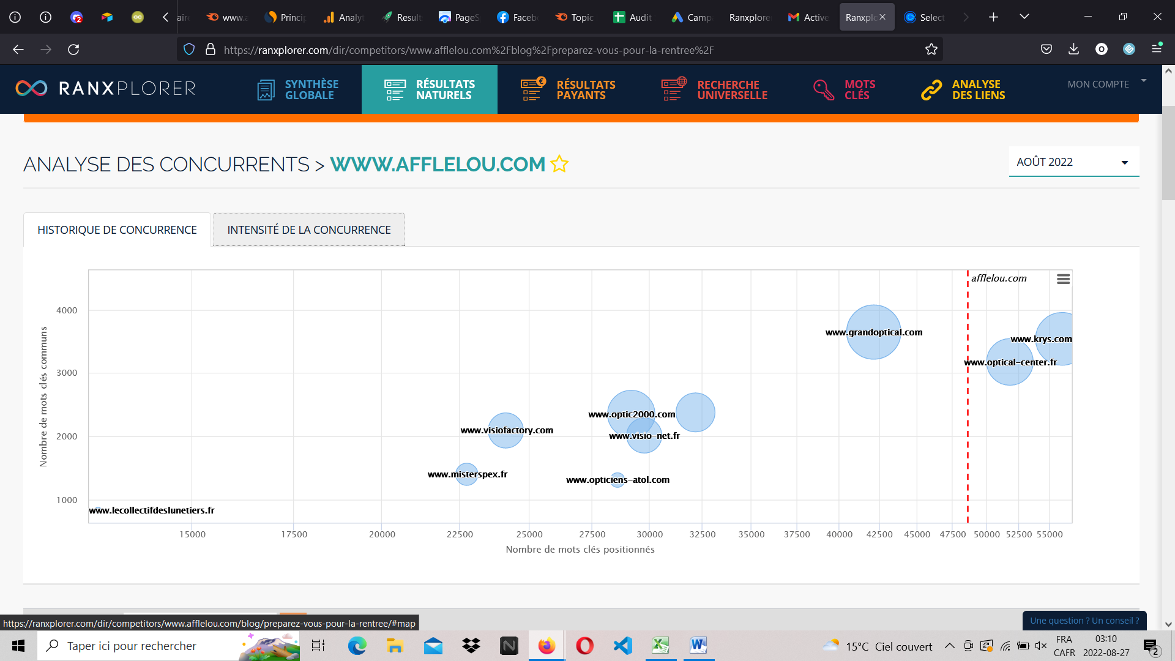

Positionnement

Pour le positionnement, on a choisi deux axes. Le premier en horizontale concerne la qualité et l’autre sens en 90 degré est le prix. Je vous mets en lien le schéma du positionnement de notre société face aux concurrents au nombre de deux.

<https://www.canva.com/design/DAFKhAhpQxM/Yvh2XO7IEDZzh8DeoliW9w/edit?utm_content=DAFKhAhpQxM&utm_campaign=designshare&utm_medium=link2&utm_source=sharebutton>

Construction du Marketing MIX AFFLELOU (4P)

**Produit :**

Gamme de lunette pour homme, femme et enfant+ appareil auditif

Produit basique : lunettes de soleil, lunettes de vues, lentille, appareil auditif, service

Innovant : Smart tonic, lentille jeune presbyte, Magic, Éphémère Aqua Protect, H2O

Made in France

Modèle économique=

**Prix :**

1999-Tchintchin 1euro la deuxième paire

2009- Next year Crédit sur un an pour rembourser les lunettes

2011- Tarifaire originale dans le monde

2015- Winwin abonnement pour garder une assurance pour ses lunettes

2016-Alibi optique complet a partir de 99 euro

Variation des prix (selon les verres), les montures sont vendues 59 à 99 euro, 19 à 169 euro les montures normales

Appareils auditifs sont au prix de 1250 euro

Stratégie d’écrémage

**Distribution :**

Des succursales réparties dans les 19 pays assurant les logistiques et la gestion financière.

**Communication :**

Inbound= Réseau sociaux, newsletters, site web, mailing, application Tv

Outbound=Sponsoring, communiqué de presse, publicité Tv et Radio

Étude de la cible AFFLELOU

*Analyse de la cible*

Afflelou ne cesse de faire ses Recherches et Développement (R.D) et va cibler divers catégories de personne susceptible de consommer le produit et de devenir un leads. Dans cette section, nous essayerons d’identifier les cibles variables. Il se subdivise en 03 catégories à savoir :

Cœur de la cible

Jeune français de20 à 40 ans serait notre cœur de la cible. Nouvelle tendance avec les réseaux sociaux (TIk tok, Snapchat)

Comme Jean Pascal (dans la persona), une personne qui aime la nature, qui est actif sur les réseaux sociaux. Une personne qui aime la mode et les nouveautés et surtout ayant un pouvoir d’achat assez conséquent.

Cible primaire

Les entreprises ainsi que les particuliers de 42 à 60. Cadre supérieur.

Cible secondaire

Les jeunes de 18 à 30 des autres pays européens.

Persona 1: Jean Pascal [https://workspace58839176.xtensio.com/edit/ndcsndjn#](https://workspace58839176.xtensio.com/edit/ndcsndjn)

Marketing digital

La méthode POEM (Paid, owned et earned média) ci-dessous nous permet d’analyser l’efficacité des stratégies liées à l’image de l’Entreprise.

*Moyens de communication AFFLELOU (POEM)*

|  |  |  |
| --- | --- | --- |
| **PAID MEDIA** | | |
|  | Oui : O  Non : X | Liens, types de contenu, remarques… |
| **SEA (publicité sur les réseaux sociaux)** | X | Pas de SEA |
| **Annonce sur moteur de recherche (Google)** | X | Annonce inexistante |
| **Display** | O | Partenariat pour afficher la marque sur les maillots des joueurs:  -le club de foot AS Monaco (1986-1998) et (2016-2022), le Paris Saint Germain (2006-2009) et devenu partenaire officiel de la Coupe de la ligue  -Le club de rugby à XV l’Aviron Bayonnais (2007-2014) |
| **Article sponsorisé (Blog)** | X | Il n’y a pas de d’article sponsorisé |
| **OWNED MEDIA** | | |
| **Site de la marque** | O | <https://www.afflelou.com/> |
| **Blog de la marque** | O | <https://www.afflelou.com/blog/> |
| **Réseaux sociaux** | O | 1-Facebook = Contenu : Infographie + images+ prix des modèles avec les offres (312670 j’aime)  2-Instagram Contenu : image  3-Twitter  4-Snapchat  Campagne lancée fin avril 2017  5-Linkdin  6-Tik Tok : Vidéo divertissant avec les produits ainsi que les nouvelles offres. C’est le réseau le plus apprécié par la communauté. (Plus de 120000 abonnées, 2 millions de likes et 42,3 millions de vues sur les vidéos)  Ce réseau est devenu un média décisif dans la planification de la stratégie de conquête, avec un taux d’audience de 45 % entre 18-24 ans et de 44 % sur les 25-45 ans » souligne Bénédicte CHALUMEAU-VIGNON, Directrice de la Communication Groupe.  7-You tube : Publication de vidéo. |
| **Newsletter/emailing** | O | <https://www.afflelou.com/images/afflelou/france/cms/communiques/communique-de%20presse-afflelou-tiktok.pdf> |
| **Vidéo** | O | Lien :  <https://www.Vente-Privée.com/> |
| **EARNED MEDIA** | | |
| **Influenceurs** | O | 1-Tik tok :  <https://www.tiktok.com/@esthersitbon>  <https://www.tiktok.com/@cynthoche>  <https://www.tiktok.com/@artemisiatoussaint>  <https://www.tiktok.com/@afflelou>  <https://www.tiktok.com/@maximeskye>  <https://www.tiktok.com/@afflelou> |
| **Mentions sur les réseaux sociaux** | O | 1-Facebook  <https://www.facebook.com/FILA.FINANCIER1> (Abidjan- Alain Brou) |
| **Liens ou mention sur un blog** | O | <https://www.jlink.fr/afflelou-2021>  <https://www.opticien-presse.fr/2017/10/03/afflelou-cible-jeunes-operation-evenementielle-snapchat/>  <http://www.purepeople.com/article/alain-afflelou-inquiete-la-justice-s-interesserait-a-un-pret-etonnant_a70008/1>  <http://www.lfp.fr/coupeLigue/article/alain-afflelou-partenaire-de-la-coupe-de-la-ligue.htm>  <https://www.sportstrategies.com/alain-afflelou-partenaire-officiel-du-psg-jusquen-2009/>  <https://www.lequipe.fr/Football/Actualites/As-monaco-alain-afflelou-prolonge-son-partenariat-jusqu-en-2022/1162315>  <http://www.lefigaro.fr/societes/2012/04/30/20005-20120430ARTFIG00586-le-fonds-britannique-lion-capital-rachete-afflelou.php> |
| **Avis de consommateurs** | O | Lien :   |  | | --- | | [Avis clients ALAIN AFFLELOU - 48546 avis - Custplace](https://fr.custplace.com/alain-afflelou) | |  | | https://fr.custplace.com |   <https://fr.trustpilot.com/> (2,3 sur 5)  <https://www.satzfaction.fr> (1,3 sur 5) |
| **Article de presse** | O | Liens :  <https://www.leparisien.fr/economie/face-aux-entrepreneurs/alain-afflelou-opticien-je-ne-crois-pas-a-la-vente-de-lunettes-en-ligne-11-09-2017-7250628.php>  <https://www.opticien-presse.fr/2017/10/03/afflelou-cible-jeunes-operation-evenementielle-snapchat/>  <http://lexpansion.lexpress.fr/economie/afflelou-denonce-une-guerre-contre-ceux-qui-reussissent_366287.html>  <https://lemonde.fr/argent/article/2012/12/22/afflelou-denonce-une-guerre-de-tranchees-autour-de-la-fiscalite_1809849_1657007.html>  <https://www.lesechos.fr/10/10/2007/lesechos.fr/300209324_afflelou-partenaire-de-l-aviron-bayonnais.htm> |

*Inbound Marketing*

La société est en confiance due à son ancieneté sur le marché lunettier. Mais il toujours être en en veille concurrentielle pour anticiper les nouveaux affronts. C’est le but même de ce stratégie inbound marketing compilé à l’outbound marketing.

Il ne faut pas négliger cette nouvelle vague de puissance 2.0. Puisqu’on est un suiveur sur ce marché, on doit catalyser les démarches que nos concurrences emploient.

Le modele ci-dessous se nomme, afflelou Sébastien.

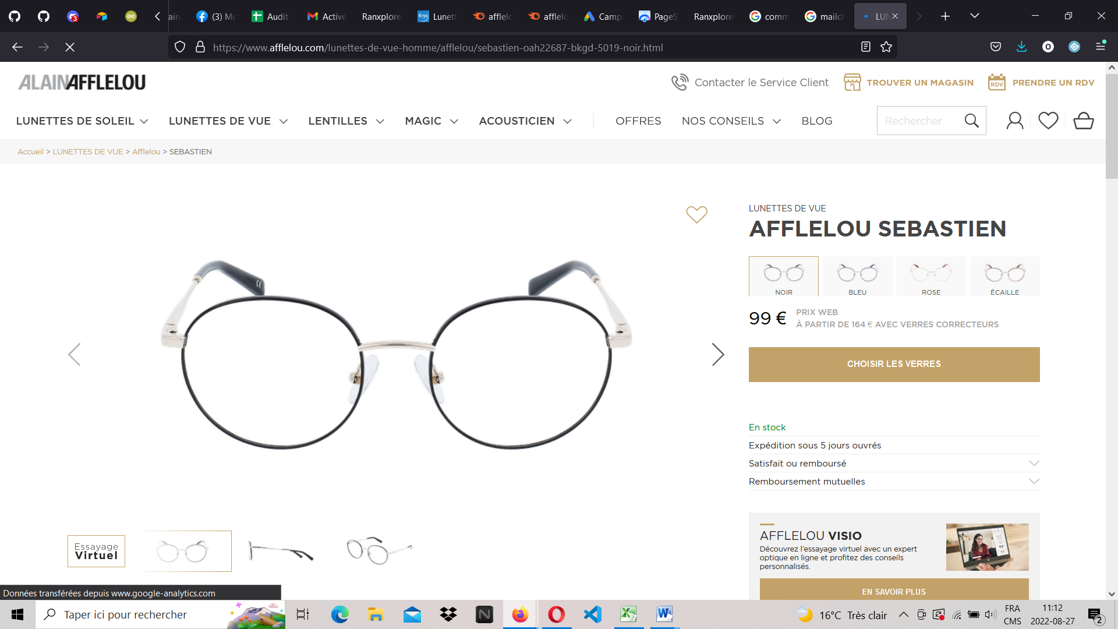

Voici les étapes de communication inbound Marketing qu’on propose à Afflelou :

-Redynamiser davantage le site web

-Collaboration avec un influenceur potentiel pour publication du produit dans les réseaux sociaux.

- Paid owned earned pendant pendant les prochains 6 mois

- Dans deux mois= publicité sur snapchat+tik tok pour plus de 100.000 abonnées en 1 an

*Objectif SMART et KPI*

|  |  |  |  |
| --- | --- | --- | --- |
| MOYEN DE COMMUNICATION | ACTIONS RÉALISÉES | OBJECTIF SMART  (Spécifique, Mesurable, Atteignable, Réaliste, Temporelle) | KPI |
| Site web | * 1. Campagne mailing | Il faut attirer plus de visiteur en créant une interaction avec les prospects en récoltant des avis pour booster le trafic. | * 1. Nombre d’avis sur le site et sur le produit Afflelou Sébastien. |
| * 1. Collaboration avec un influenceur | * 1. Tournage vidéo ou un clip avec une star au choix portant cette lunette + Préparation campagne | * 1. Diffusion du tournage sur les réseaux pour créer un buzz | * 1. Nombre de réaction atteignant plus de 10.000 like ou réaction |
| * 1. POEM | * 1. Une stratégie multi leviers qui est moins onereux que la stratégie outbound | * 1. Préparez un challenge (photo et/ou vidéo) dans des lieux insolites tout en portant ce modèle, et celui qui aura le plus de partage aura gagné. #afflelou condition de tous les posts, | * 1. Fini ces 06 mois, le gagnant aura un présent de la part de l’enseigne |
| * 1. Tik tok et snapchat | * 1. Vidéo sponsorisé d’un podcast humoristique à envoyer sur les réseaux sociaux ciblés | * 1. Ciblé plus précisément les jeunes français et de l’Europe | * 1. atteindre plus 100.000 abonnés en un an |

* 1. - Marketing Digital

# PARTIE II: SEO (Search Engine Optimization)

**Résumé synthétique de l’écosystème global des concurrents**

Performance des sites web concurrents

Le graphe ci-dessous nous montre la performance de notre site web face aux concurrents dans la généralité. On voit ici les nombres de visites mensuelles. En moyenne, optical-center.fr obtient le record du nombre de visiteur du mois de Mai jusqu’au mois de Juillet avec 649600, suivi de notre site, krys.com fini troisieme de la classe.

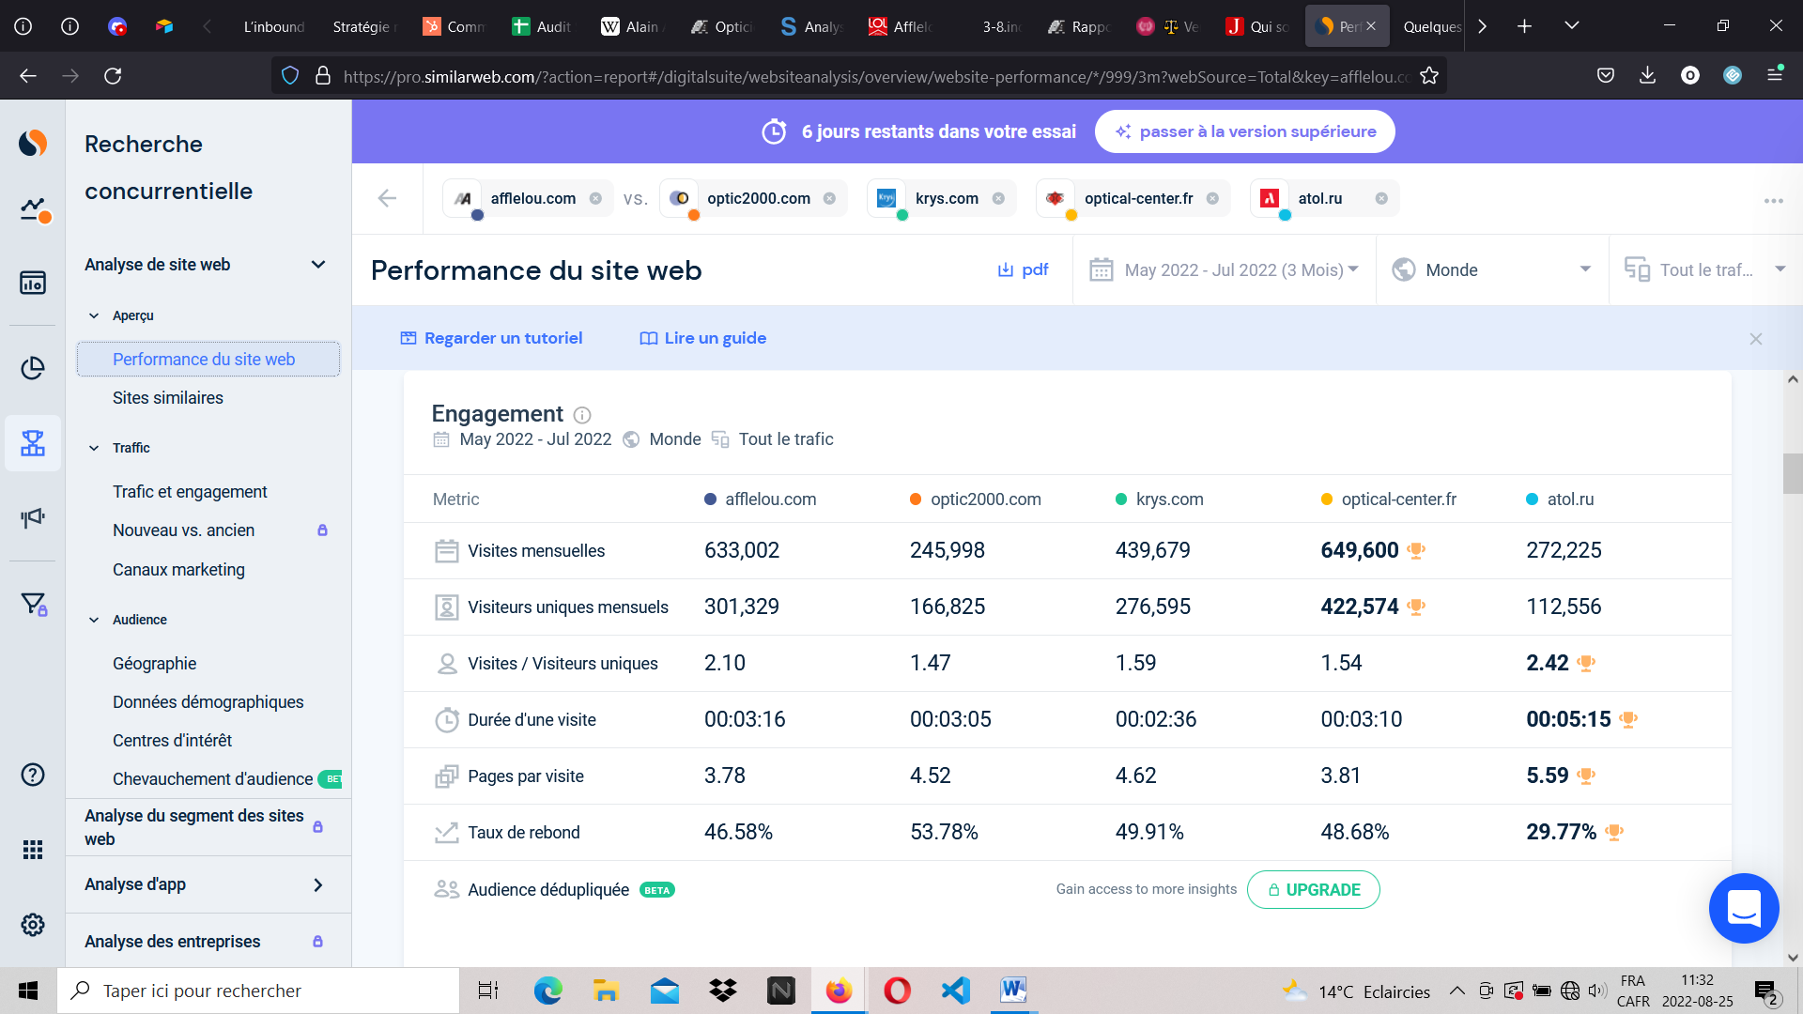

Recommandations technique/Sémantique/Backlinks (Par ordre décroissant et voir les détails dans le fichier excel)

|  |  |  |  |  |
| --- | --- | --- | --- | --- |
|  | ELEMENTS | Audit de la page Blog  Sous domaine : Préparez vos yeux pour la rentrée | Audit de la page lunette de vue | Audit page lentilles |
| Technique | Balise html | ***Étape 1: Copiez la balise Meta ci-dessous et collez-la sur la page d'accueil de votre site. Elle doit être placée dans la section <head>, avant la première section <body>.***  <meta name="google-site-verification" content="Q7Re4hYwgHjn2zm7AhBREhSdL2CLuy3ZZU4JCnG0hBQ" />  ***Étape 2: Google Analytics***  Votre page d'accueil doit contenir votre extrait [analytics.js](https://developers.google.com/analytics/devguides/collection/analyticsjs/) ou [gtag.js](https://support.google.com/analytics/answer/1008080).  2. Votre code de suivi devrait se trouver dans la section <head> de votre page.  3. Vous devez avoir les droits de modification sur la propriété Google Analytics.  **Étape 3 : Google Tag manager**  **Utiliser l'**[**extrait conteneur**](https://support.google.com/tagmanager/answer/2574370)**.**  **Etape 4 : DNS**  1-Connectez-vous à votre fournisseur de nom de domaine (godaddy.com ou namecheap.com, par exemple)  2-Copiez l'enregistrement TXT ci-dessous dans la configuration DNS d’afflelou.com  ***google-site-verification=Q7Re4hYwgHjn2zm7AhBREhSdL2CLuy3ZZU4JCnG0hBQ***  **3-**validez | | |
|  | Balise Meta  description | Chaque page doit avoir une balise méta description pour plus de visibilité pour qu'elle soit optimisée SEO.  Il faut mettre un mot clé afin de favoriser le référencement. | | |
| Structure URL | Pas de commentaire c’est sécurisée. | | |
| Sitemap |  |  |  |
|  | Robot.txt | L’affichage ci-dessous se montre directement quand on a tapé l’adresse url suivante :  <https://www.afflelou.com/robots.txt>  # Ceci est le fichier robots du site Afflelou.com  User-agent: *  Sitemap: https://www.afflelou.com/sitemap.xml  Allow: /  Disallow: /mon-compte/*  Disallow: /panier  Disallow: /commande/*  Disallow: /magazine/?p*  Disallow: /iframe/*  Disallow: /category-push?*  Disallow: /*sort=*  Disallow: /?filters*  Disallow: /*&filters*  Disallow: /mes-favoris  Disallow: /mentions-legales  Disallow: /conditions-generales-de-vente  Disallow: /politique-protection-des-donnees-personnelles  Disallow: /vision/lentilles-de-contact/mettre-retirer-des-lentilles-de-contact-alcon  Disallow: /opticien/*/cabine-virtuelle*  Disallow: /choisir-mes-verres/ma-prescription  Disallow: /ajout-panier?*  Disallow: *glasspack=*  Disallow: */imprimer-selection?*  Disallow : */tchin-tchin-idee-cadeau-lunettes/  Disallow : /rendez-vous/opticien/  Disallow : /entreprise/ils-parlent-de-nous/* | | |
|  |  |
|  |  |
|  |  |

# PARTIE III : Rédaction web

MOTS CLÉS

Détection de possibilité de mot clés pour le contenu de notre rédaction

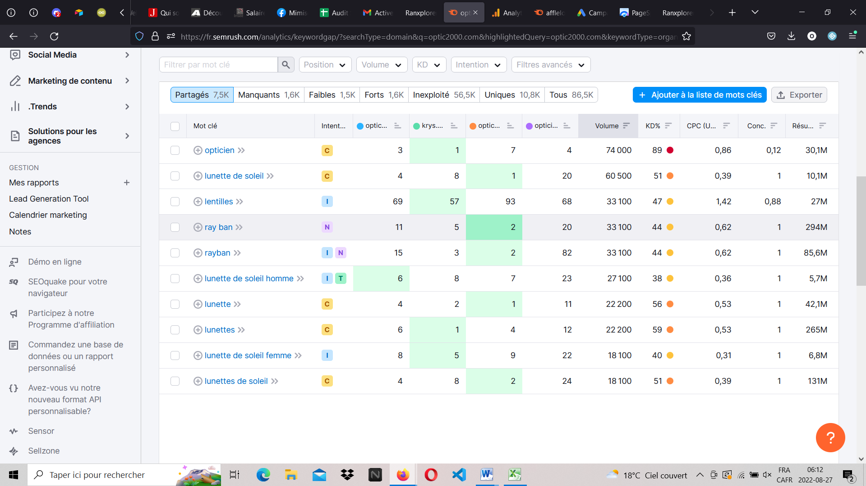

Listes des mots clés (meilleures possibilités pour le contenu de notre rédaction par rapport à nos concurrents)

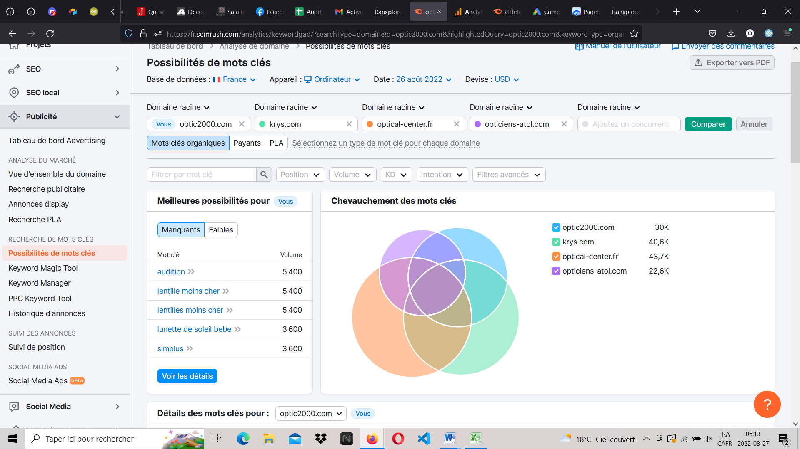

Avec l’outil semrush on a trouvé des mot clés plus nichés

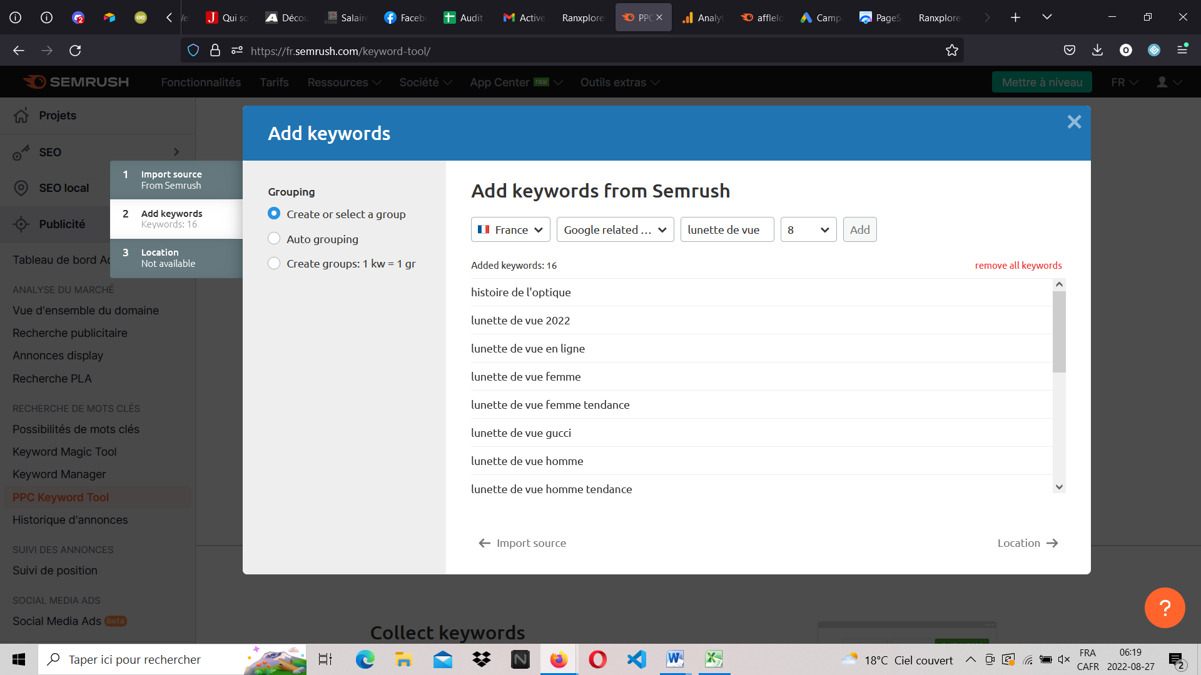

Backlinks intéressant (externe)

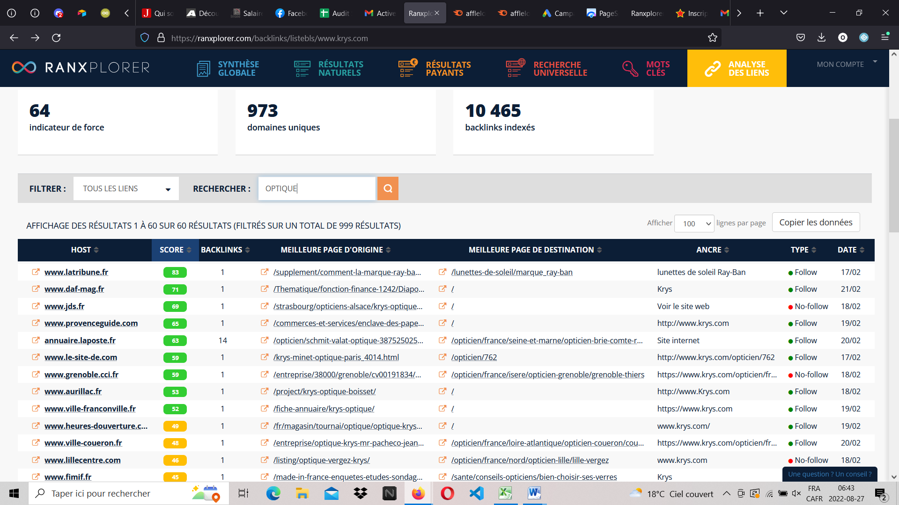

# Alain Afflelou : l’optique est une passion

**Alain Afflelou** a fondé le Groupe Afflelou en 1972. Actuellement, son entreprise est l’un des principaux franchiseurs européens qui propose des produits optiques et des prothèses auditives. Grâce à son savoir-faire de près de 50 ans, **Afflelou** simplifie la vie aux gens qui ont des problèmes en leur offrant les meilleurs équipements possibles à prix abordable. Découvrez ici le parcours incroyable du Groupe Afflelou, les produits et services qu’il propose et les spécificités de chaque des articles vendus aux magasins.



‘Alt=Figure 1 Image d'une femme sur la plage’

## Historique du Groupe Afflelou

L’histoire de l’entreprise est liée au parcours professionnel de son fondateur **Alain Afflelou.** Originaire de l’Algérie, ce jeune homme adéménagé en France où il entame trois années d’études à l’Ecole d’Optique à Paris. A la fin de son parcours, il obtient le diplôme d’opticien lunetier sur place. Puis, il s’inscrit à la Faculté de médecine de Bordeaux et décroche son certificat d’audioprothésiste en 1971.

Le jeune **opticien** décide alors d’ouvrir son premier magasin d’optique et d’audiologie dans une banlieue bordelaise en 1972. Sept ans plus tard, il lance des **montures lunette** à moitié prix sur toutes les marques tandis que le prix des **lentilles** et correcteurs restent identiques. En même temps, Alain Afflelou ouvre trois autres magasins en franchise.

Grâce à son savoir- faire et ses 50 ans d’existence, **Afflelou** reste la marque préférée des Français. Avec son taux d’appréciation positive de 62 %, M. Alain Afflelou est élu deuxième chef d’entreprise le plus admiré des Français, en 2020. La marque inspire pleinement leurs confiances.

## Produits et services de qualité

Pour garantir la sécurité et la santé des clients, la firme fabrique eux-mêmes leurs **montures lunettes,** les verres et l’étui**.** Elle met en place un système de gestion de la qualité comprenant plusieurs exigences. Une surveillance réglementaire proactive est mise en place pour garantir la conformité des produits. Avant leur lancement officiel, les nouveaux équipements sont contrôlés par le service de qualité de l’entreprise.

Il faut savoir que les appareils auditifs et optiques détiennent le marquage CE. En tout cas, toutes les étapes de la production et du cycle de vie des **montures Afflelou** sont contrôlés, ce qui assure la qualité de tous les dispositifs médicaux au sein du groupe. Les commandes sont également vérifiées avant d’être vendues auprès des clients.

Le groupe Afflelou contribue ainsi au confort et à la santé visuelle et auditive des acheteurs. En plus des services et produits de qualité, ce **fabricant de montures de lunettes** offre également un programme de multipropriété avec des offres commerciales spécifiques, des conseils et sensibilisations professionnels.

## Faciliter l’accès des produits et services

L’autre mission de l’**opticien** Afflelou est de faciliter l’accès aux produits et services, mais aussi d’améliorer l’accessibilité financière des personnes concernées, y compris les handicapés. Depuis 2019, l’enseigne collabore avec un centre spécialisé dans les relations clients (DEAFI) pour rester proche des personnes malentendantes et sourdes. Il faut savoir que les clients à distance peuvent avoir recours à la téléconsultation depuis 2021.

### Offre Tchin Tchin

Dans les années 90, la tendance est d’avoir deux paires de **lunettes.** Cette deuxième paire de secours est d’ailleurs indispensable pour les personnes qui ont des troubles de vision importants. Cependant, le prix reste un grand obstacle.

Pour y remédier, le groupe Afflelou décide de lancer l’offre **tchin tchin Afflelou** en 2000. Les clients bénéficient d’une seconde paire de **lunettes de soleil, lunettes de vue** etappareils auditifs avec 1 euros de plus. Actuellement, des millions de personnes profitent de cette offre facultative chaque année.

### Offre Nextyear

Pour satisfaire l’acquisition des dispositifs optiques et auditifs, ce **magasin de lunettes de soleil** propose un système de paiement adapté avec [l’offre Nextyear](https://www.afflelou.com/offre/next-year). De cette manière, les consommateurs peuvent payer les produits achetés avec facilité.

Ils ont le choix entre 12 paiements sur une année avec le crédit à la consommation simplifiée ou de payer l’article un an après. Cette solution est disponible pour les **lunettes de soleil,** les **lunettes de vue femme afflelou,** les **lentilles** de contact, les appareils auditifs ou encore les produits d’entretien.

### Offre Kid Cool

L’offre Kid Cool est destinée aux parents qui veulent remplacer gratuitement les **modèles lunette afflelou** de leurs enfants, en cas de casse, de perte ou de vol. Néanmoins, cette proposition n’est valable que pendant l’année suivant l’acquisition et aux petits âgés de moins de 12 ans.

En revanche, pour les produits auditifs, il y aura un essai gratuit de 30 jours avant l’achat définitif de l’article en question. Durant cette période, le client pourra bénéficier des conseils de l’audioprothésiste pour ajuster l’appareil si besoin. Le personnel du Groupe Afflelou est effectivement composé de professionnels de santé qualifiés dans les appareils auditifs et **lunettes**.

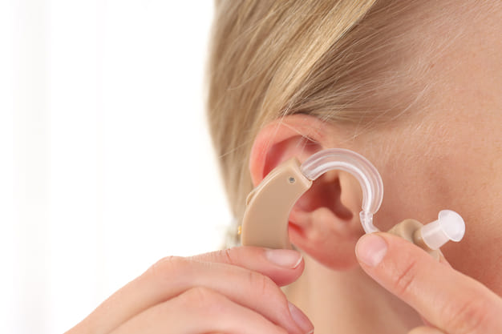

Alt= Figure 2 Image d'une femme mettant un appareil auditif

## Lunettes et dispositifs auditifs durables

Le **magasin de lunettes de soleil** de M. Alain Afflelou relève fièrement le grand défi environnemental en utilisant des matériaux durables dans leurs collections.

### Matériaux recyclables

La collection H20 by Afflelou est un concept lancé en août 2020. C’est la première collection de **lunettes de soleil** à base de matière recyclée. Les montures sont fabriquées avec des bouteilles en plastiques recyclées et les verres sont aussi biodégradables. Le processus de recyclage des bouteilles d’eau respecte parfaitement la norme [Global Recycled Standard 4.0](https://certifications.controlunion.com/fr/certification-programs/certification-programs/grs-global-recycle-standard).

### Matériaux biodégradables

Pour se démarquer de la concurrence **Alain Afflelou lunettes femme** utilise une autre matière première en plastique biodégradable. Il s’agit du BD8. Les verres de présentation et de démonstration dans les magasins sont fabriqués à l’aide de ce matériau. D’ailleurs, la majorité des montures de lunette **tchin tchin Afflelou** sont élaborées avec BD8.

### Matériaux naturels

Lancée en novembre 2020, la nouvelle collection Eco-Friendly Magic utilise le G850 dans les **montures lunette.** Cette matière première est obtenue à partir de l’huile de ricin fabriquée uniquement en France. De même, les verres de ces **modèles lunette afflelou** sont entièrement biodégradables.

## Qu’en est-il de la Fondation Alain Afflelou ?

Alain Afflelou est une personne généreuse qui s’implique dans plusieurs actions sociales. Ce professionnela créé la « Fondation Alain Afflelou » en Espagne, en août 2007. Elle a pour mission d’améliorer la santé auditive et visuelle quotidienne des gens. Pour ce faire, lui et son équipe entreprennent des campagnes de sensibilisation, de prévention et de diagnostic auprès des clients.

Pour aider les personnes qui ont des problèmes visuels, la [Fondation Alain Afflelou](https://www.afflelou.es/fundacion/) propose un dépistage tous les ans. L’équipe effectue des examens de la vue dans les écoles pour éviter les échecs scolaires chez les enfants de bas âge. Jusqu’ici, des milliers de **paires de lunettes** ont été offertes à des adultes et des enfants.

La Fondation offre également des bourses d’études aux étudiants, ayant des difficultés financières, qui veulent devenir opticien. Ces derniers sont ensuite accueillis comme stagiaire dans les magasins Afflelou. Enfin, cette organisation est impliquée dans des recherches scientifiques, notamment dans la formation des professionnels des soins **ophtalmologiques**.



Figure 3 une jeune femme charmante avec son fils pendant l'essaye des lunettes de vue Afflelou

Opticien et acousticien depuis une cinquantaine d'années, l’innovation est l’une des identités du Groupe Afflelou. Grâce à son expertise, Alain Afflelou combine son savoir-faire avec l’innovation des nouvelles technologies. L’équipe ne recule devant rien en explorant de nouvelles façons pour améliorer la vie quotidienne des personnes malvoyantes et sourdes. Chaque produit proposé est conçu pour répondre parfaitement aux besoins des clients et à des prix accessibles.